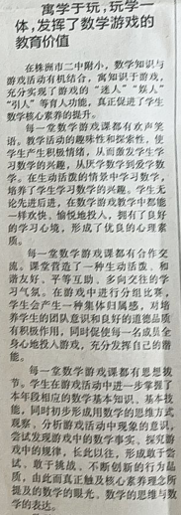**游戏化教学需要合理的游戏化教学设计**

在哪个步骤中穿插游戏时，穿插游戏是要将学习内容和学生兴趣同步，注重游戏的多样化和创新性，也就是合适的游戏非常重要。

**在“玩中学”。**把游戏作为教学的一种工具在教学活动中使用，在不同的教学环节设计相应的游戏。

激发学生学习动机的热身游戏：着主要应用于导入环节，步入在辨认长方体、正方体、圆柱和球等几何体，辨认长方形、正方形、三角形、平行四边形、圆等简单图形都可以设计图形谜语等游戏来初步感知图形特征，激发学生动机；

深化教学内容的模拟游戏，在教学过程中设计了各种闯关游戏；

辅助学生理解课程内容的体验游戏，比如设计“举、辨、摸、找、说”的游戏认识各种图形特征。

巩固游戏：通过游戏巩固对所学知识的认识。

林南小学 何均